講演会のご案内
脳神経看護研究会 関西支部

師走に入って一段と寒くなってまいりましたが、皆様方にはますますご清栄にて、看護に励んでおられる事と存じます。
今回、脳神経看護研究学会 関西支部として数年ぶりに講演会を企画いたしました。
他施設との親睦を深め、専門的な知識を得られる場になればと思っております。忙しいとは思いますが、皆様の参加をお待ちしております。

記
講演会開催について
日 時 ： 平成21年２月8日（日）
13：00 ～ 16：30
場 所 ： 大阪大学構内 銀杏会館ホール
（阪大医学部ホームページをご参照下さい）
対象者 ： 看護師
次 第
1.挨拶
脳神経看護研究学会関西支部長 黒川 みどり
2.講演
・「最新の脳血管治療について」
講師：大阪大学脳神経外科講師
藤中 俊之 先生
・「嚥下障害と看護に活かせるリハビリテーション」
講師 大阪大学医学部附属病院リハビリテーション部
浮田 弘美 先生
- 「SCUにおける看護」
大阪大学医学部附属病院神経内科病棟
看護師 宮脇 澄恵
参加費 ： 1500円
1000円（脳神経看護研究学会会員）
当日受付にてお支払い下さい

日本脳神経看護研究学会 関西支部
講演会申し込み用紙
 |  | 施設名
 | 氏名 | 連絡先（電話またはE-mail）
1
2
3
4
5
6
7
8
9
10

参加申し込み方法
申し込み用紙に必要事項を記入し各施設で取りまとめの上、下記までFAXにてお申し込みください。申し込みの締め切りは、12月24日（水）となります。

申し込み先 大阪大学医学部附属病院 脳神経外科病棟
FAX 06-6879-6524

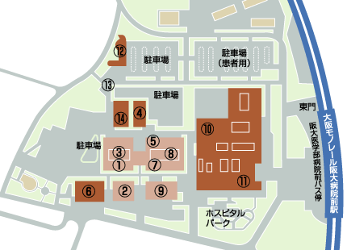
  （１）基礎研究棟
  （２）講義棟
  （３）共同研究棟
  （４）動物実験棟
  （５）バイオメディカル教育研究棟
  （６）生命科学図書館
  （７）臨床研究棟
  （８）エネルギーセンター
  （９）共通棟
  (10）外来・中診棟
  (11)病棟・診療棟
  (12)銀杏会館
  (13)慰霊碑
  (14)RI実験棟

【JR】
茨木駅から
茨木駅から近鉄バスで 「阪大病院・阪大本部前」行きに乗車。終点「阪大本部前」下車
時刻表 （近鉄バスホームページへ）(阪大・美穂ヶ丘行２番乗り場) (PDF）
時刻表 （近鉄バスホームページへ）（阪大・美穂が丘行４番乗り場）（PDF）
バス運賃（近鉄バスホームページへ）
【電車】
阪急千里線
北千里駅（終点）下車 東へ徒歩
医学部（医学科）徒歩約30分 ／ 医学部（保健学科）徒歩約25分
時刻表（阪急電車のホームページへ）
北大阪急行線
千里中央駅から、阪急バスで「阪大本部前行」または「茨木美穂ヶ丘行」で「阪大医学部前」で下車
時刻表（阪急バスのホームページへ）（６番のりば）
【バス】
阪急バス
北大阪急行千里中央駅から阪急バス「阪大本部前行」または「茨木美穂ヶ丘行」で「阪大医学部前」で下車
時刻表（阪急バスのホームページへ）（６番のりば）
近鉄バス
阪急茨木市駅から近鉄バス「阪大本部前行」（JR茨木駅経由）で「阪大本部前」下車
時刻表 （近鉄バスホームページへ）(阪大・美穂ヶ丘行２番乗り場) (PDF）
時刻表 （近鉄バスホームページへ）（阪大・美穂が丘行４番乗り場）（PDF）
【モノレール】
大阪モノレール
万博記念公園駅で彩都線（国際文化都市モノレール線）に乗り換え、阪大病院前下車 徒歩約5～15分
時刻表（大阪モノレールホームページへ）彩都線も載っています。

